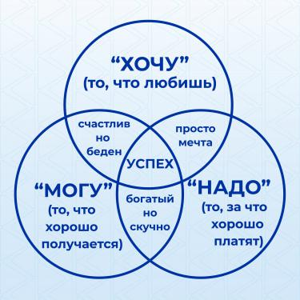
КАК ВЫБРАТЬ "СВОЮ" ПРОФЕССИЮ?
Существует более 40 000 профессий и специальностей.
Как понять какая профессия Ваша, и что будет, если выбрать не свою профессию?
Неосознанный профессиональный выбор грозит не только отсутствием удовлетворения от работы, потерей времени «на поиски себя», необходимостью переучиваться. Зачастую такой человек сменяет одно место работы за другим, нигде надолго не задерживаясь, что в свою очередь не даёт развиваться в карьерном плане и сказывается на уровне заработной платы.
Разобраться во всём многообразии профессиональных возможностей помогает профориентация.
В каком возрасте нужна профессиональная ориентация?
Бытует мнение, что выбор профессии нужно делать только в 15-16 лет. Но в условиях современного мира быстро меняется востребованность профессий, меняется и сам человек. Поэтому услуги профконсультанта могут стать необходимыми и в 30, и в 40, и в 50 лет.
Обратитесь к профконсультанту в ситуациях, когда:
- имеющаяся работа не приносит радости, удовлетворения;
- появились ограничения по состоянию здоровья, не совместимые с работой по специальности;
- Вас сократили;
- ищете работу более 3-х месяцев;
- задумываетесь об организации собственного дела.
Можно ли самому разобраться в том, какая профессия подходит?
Конечно можно, для этого нужно сделать 3 шага:
Во-первых, важно определить свои профессиональные интересы и личностные особенности. Сделать это можно при помощи современных компьютерных тестов, в настоящее время бесплатные версии профориентационного тестирования широко распространены в интернете, одним из таких сайтов, является портал по поиску работы «Работа в России» https://trudvsem.ru/information/proforientation/testing
Во-вторых, получить как можно больше информации о содержании разных профессий. Сделать это можно также на портале в разделе с профессиограммами https://trudvsem.ru/information/proforientation
В-третьих, не останавливайтесь на одном варианте. Рассмотрите не менее 4 вариантов работы по схеме:
- идеальная (можно немного помечтать, подумать о том, чем бы Вам хотелось заниматься);
- реальная (работа, соответствующая образованию и опыту);
- запасной вариант (работа, но которую Вы можете согласиться в крайнем случае, она не идеальна, но всё же лучше, чем ничего);
- временная (работа, подходящая с целью подработки, получения опыта работы по специальности, проверки своих интересов и способностей).
В каждом варианте чётко определите преимущества и недостатки, реальные возможности по трудоустройству.
Не расстраивайтесь, если идеальный вариант на сегодняшний день окажется не доступен, спланируйте шаги для его достижения (получение доп. образования; переезд в другую местность; накопление стартового капитала).
Не бойтесь выбирать запасной и временный вариант трудоустройства, часто именно временная работа становится трамплином к будущим достижениям.
Специалисты Службы занятости желают Вам успехов в Наступившем 2022 году! И напоминают, получить консультацию по профессиональной ориентации Вы можете бесплатно в Центре занятости населения по месту жительства.

